Изменение данных в БД
Давайте научимся изменять данные из базы данных, чтобы они начали отображаться в таблице
У нас есть пример – база данных с цветами и людьми с любимыми цветами, а также таблица, которая отображает цвета из БД
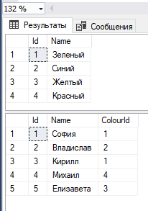
Мы хотим, чтобы выбранная строка отобразилась в текстовых полях, мы ввели в них новое значение и отправили измененный вариант в БД. Для этого потребуется текстовое поле для каждой ячейки кроме ID, а также кнопка для отправки изменений
Таблицу я назову ColourDgr, текстовое поле назову NameTxt
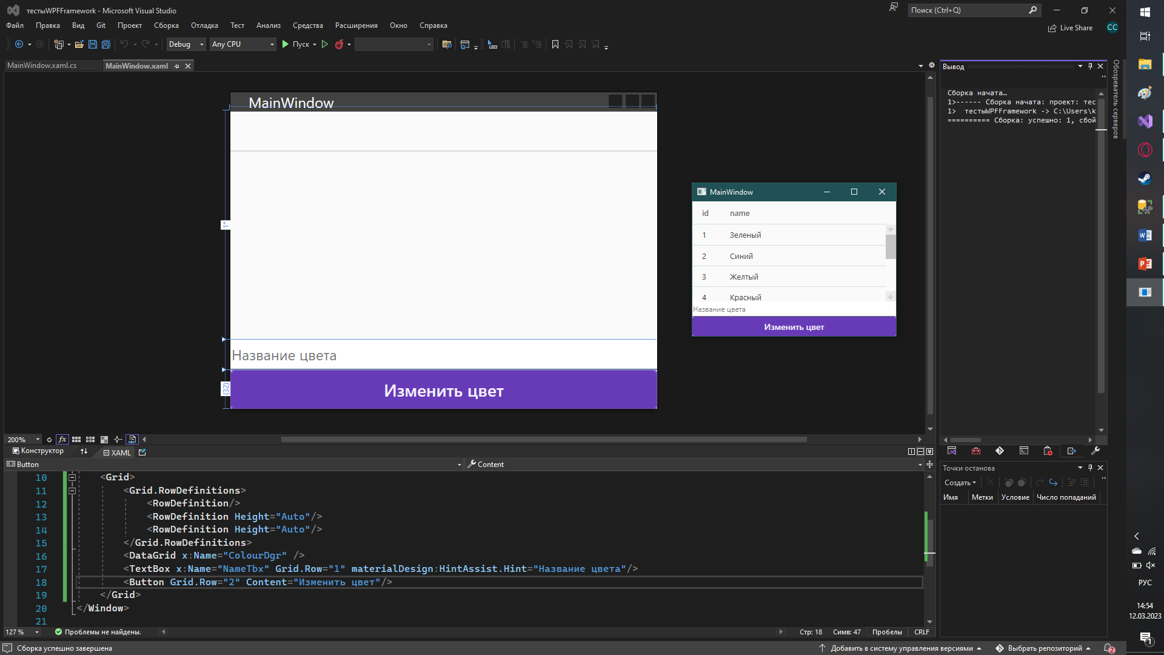
Чтобы мы смогли взаимодействовать с БД из кода, нам нужно воспользоваться DataSet. Вспомним, в нем у нас есть метод GetData(), который позволяет взять всю информацию из БД.

Мы можем создавать подобные методы сами, например, метод изменения. Для этого нажмем ПКМ по нижней части таблицы, в которой мы хотим реализовать изменение (Colours, в нашем случае), и выберем «Добавить запрос»
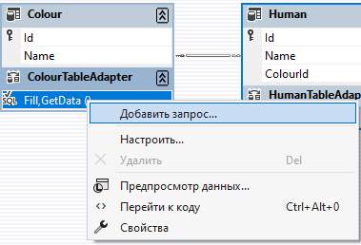
Откроется мастер настройки запросов адаптера таблицы. Так как мы хотим сделать обычный запрос, в самом первом пункте выберем «Использовать инструкции SQL»
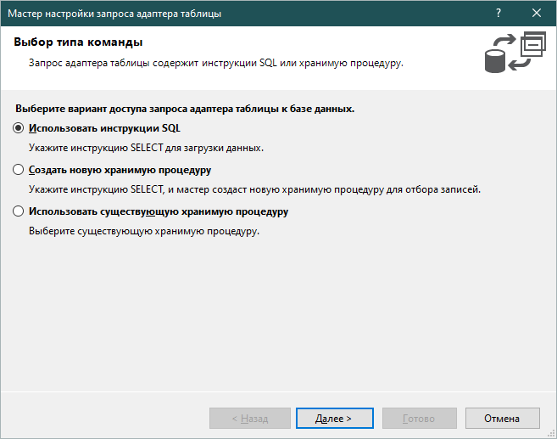
Для изменения выберем тип запроса Update и нажмем «Далее»
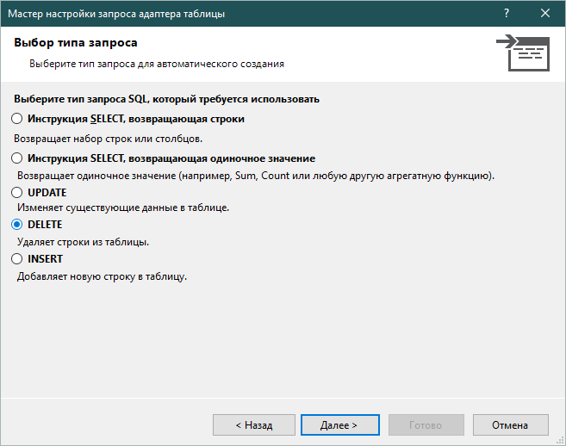
В следующем окне появится запрос на изменение данных, если все значения совпадают, а затем на вывод новых данных. В этом запросе нам нужно убрать последний select, а также отредактировать update запрос – оставить выбор только по ID.
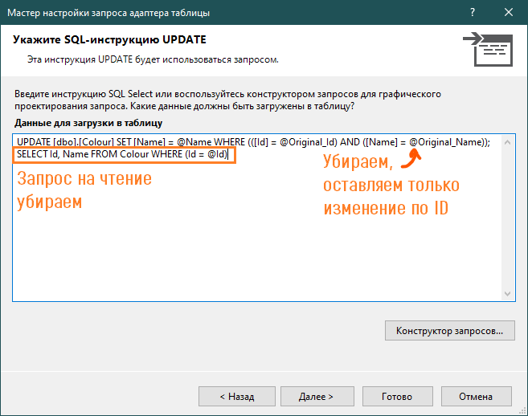
Если запрос нас полностью не устраивает, его можно переписать в этом окне, либо воспользоваться конструктором запросов
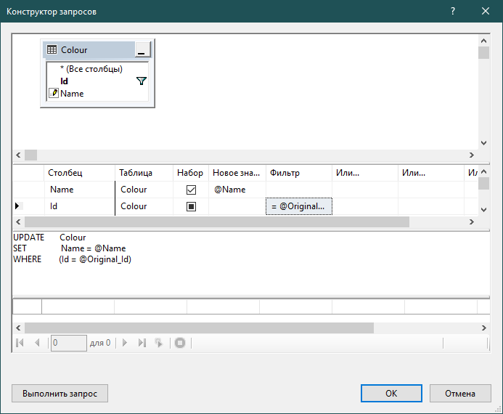
Основа приложения будет такая же – подключаем DataSet, создаем переменную с таблицей, указываем содержимое таблицы Colours как источник элементов DataGrid. Плюс обработаем нажатие на кнопку добавления элемента
Для изменения нам необходимо взять выбранную строчку из таблицы при помощи SelectedItem. Из строки нужно взять ID, это 0 столбец
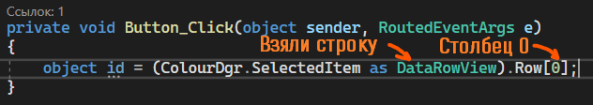
После взятия ID воспользуемся методом UpdateQuery, созданный ранее. Внутрь метода, в следующей последовательности, передадим следующее: все столбцы, а затем ID строки, которую хотим изменить.
Значения для столбцов мы возьмем из текстовых полей
